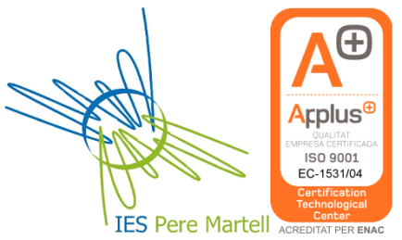 | Generalitat de Catalunya Departament d’Educació  Institut Can Vilumara | CFGM T. Atenció a Persones Dependents  Matrícula alumnes nous  per al curs 2022-2023 | 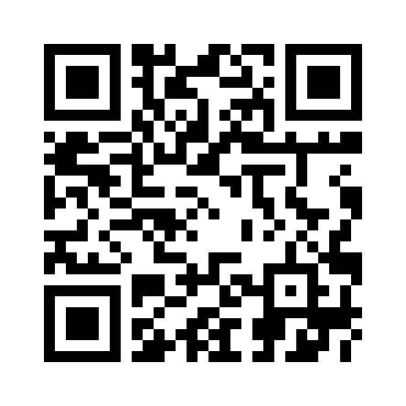

ENVIA TOTA LA DOCUMENTACIÓ A: matriculacio.cicles.canvilumara@gmail.com

1. DADES PERSONALS OBLIGATÒRIES

DNI/NIE/PASS
Nom
Cognoms
Adreça |  |  |  | Núm: Pis:
Població |  |  |  | CP:
E-mail alumne/a |  |  | E-mail pare/mare
Telèfon alumne/a |  |  | Telef. Pare/mare
Titulació que et permet l’accés | ☐ ESO |  |  | ☐ PROVA D’ACCÉS
Quina documentació aportes? | ☐ Títol o resguard |  |  | ☐ Certificat de prova d’accés
 | ☐ Historial acadèmic
 | ☐ Certificat de notes
Últim estudi matriculat |  |  |  | Curs acadèmic?  per exem. 2021-22
Torn al que et matricules? | Matí ☐ Tarda ☐ | Treballes actualment? |  |  | sí ☐ no ☐

2. QUOTA DE MATERIAL I SORTIDES DEL CENTRE
1r CURS
105€ | La quota de material de centre inclou: assegurança escolar, dossiers, xerrades, material d’activitats i algunes sortides.  No estan inclosos els llibres.

PAGAMENT DE LA QUOTA DE MATERIAL I SORTIDES
METODE: TRANSFERÈNCIA | MÈTODE: TARGETA
- BANC DE SABADELL  ES74 0081 0238 0200 0135 6838  - BENEFICIARI: INS CAN VILUMARA  - IMPORT: 105€  - CONCEPTE: QUOTA 1TAPD NOM+COGNOM ALUMNE/A  - GUARDEU EL RESGUARD DE PAGAMENT | - CAIXER DE BANC DE SABADELL  - OPCIÓ: PAGAMENT A TERCERS – CODI 4142  PREMEU QUOTA  - 1TAPD NOM+COGNOM ALUMNE/A IMPORT: 105€  - ACCEPTAR per imprimir comprovant  - GUARDEU EL RESGUARD DE PAGAMENT

3. FORMALITZACIÓ DE LA MATRÍCULA

Envia per correu electrònic tota la documentació requerida
PER A: matriculacio.cicles.canvilumara@gmail.com
ASSUMPTE: DNI XXXXXXXX-M MATRICULA 1 TAPD
Adjunts: A, B, C, D, E i F

- DNI/NIE/PASS de l’alumne/a per les dues cares
- Targeta sanitària individual (TSI) de l’alumne/a
- Un d’aquest documents d’accés als estudis (NO Butlletins de notes) MARCA’L
☐ Títol o resguard ESO
☐ Historial acadèmic ESO
☐ Certificat de notes ESO
☐ Certificat de superació de les proves d’accés a GM

- Resguard de l’ingrés de la quota de material i sortides
- Compromís i acceptació de les condicions de la formació en alternança:
DOCUMENT DESCARREGABLE (CTRL + CLIC per seguir l’enllaç)
- Aquest mateix document (matrícula d’alumnes nous) complimentat degudament
Els documents han d’estar escanejats en PDF preferiblement, o en jpg. i ADJUNTS. Si tens dificultat en enviar la documentació per correu electrònic, pots demanar hora al web de l’institut (Secretaria): inscanvilumara.cat
CONFIRMO QUE TOTA LA DOCUMENTACIÓ ENVIADA PER CORREU ELECTRÒNIC (ESCANEJADA) CORRESPON A DOCUMENTACIÓ ORIGINAL | sí ☐

Desmarqui SI NO ESTÀ D’ACORD l’acceptació de les normatives d’us de mòbils dins l’institut, de compromís educatiu i de drets d’imatge que podeu llegir a la nostra web: https://agora.xtec.cat/inscanvilumara/general/acceptacio-de-normativa-a-liniciar-els-estudis-a-linstitut/
☒ | COMPROMÍS EDUCATIU | ☒ | NORMATIVA D’APARELLS MULTIMEDIA I MÒBILS | ☒ | Autorització de la pròpia imatge

